Übungen
1. Bilden Sie die Formen im Plusquamperfekt.

1. ich • machen 4. Sie • verlieren 7. sie (Sg.) • vergessen
2. er • fahren 5. ihr • gehen 8. du • bringen
3. wir • geben 6. sie (Pl.) • arbeiten 9. es • bleiben

2. Was war zuerst? Lesen Sie die Sätze, ordnen Sie zu und unterstreichen Sie
das Plusquamperfekt.

Sie ist zu spät aufgestanden. 1 o o A Der Wecker hat nicht geklingelt.

Sie hatte vergessen, 2 o o B Sie war am Tag vorher nicht einkaufen gegangen.
den Wecker anzustellen.

Das Portemonnaie war unter 3 o o C Der Wecker hatte nicht geklingelt.
den Schrank gefallen.

Sie hatte nichts zu essen 4 o o D Sie hat ihr Portemonnaie wiedergefunden.
zum Frühstück.

3. Ergänzen Sie den passenden Satz im Plusquamperfekt.

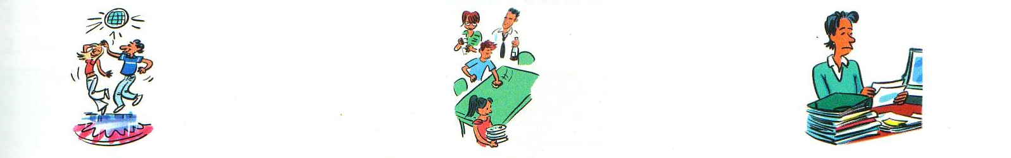
die ganze Nacht • feiern alle • mithelfen sich sehr gut • vorbereiten
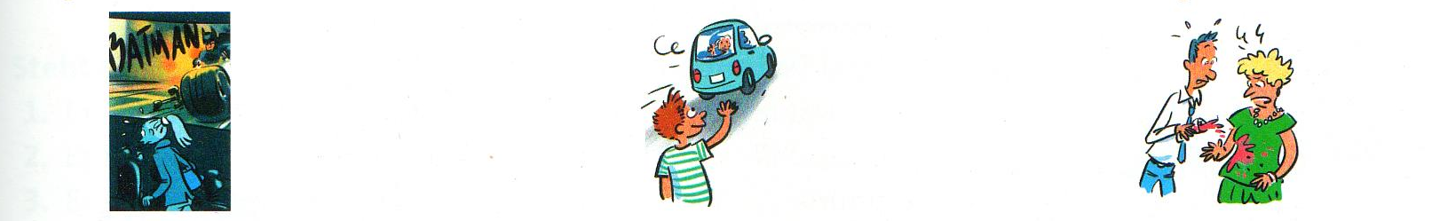
den Anfang • verpassen seine Freunde • wegfahren Rotwein • über das Kleid •
schütten • er

Er war traurig.

Er hat die Prüfung bestanden.
Die Arbeit war fertig.
Ich war müde.
Sie hat den Film nicht richtig verstanden.

Sie war stinksauer.

4a. Der Umzug. Was war zuerst? Schreiben Sie Sätze im Perfekt oder
Plusquamperfekt.

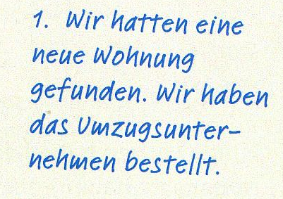
1. eine neue Wohnung finden • das Umzugsunternehmen bestellen
2. das Umzugsunternehmen bestellen • alle Sachen in Kisten einpacken
3. alle Sachen in Kisten einpacken • die Kisten und Möbel in das Umzugsauto tragen
4. alles in das Umzugsauto einladen • zur neuen Wohnung fahren
5. an der neuen Wohnung ankommen • alles in die Wohnung tragen
6. alles in die Wohnung tragen • alle Helfer zum Essen einladen

4b. Verbinden Sie die Sätze mit nachdem.

5. Perfekt oder Plusquamperfekt? Ergänzen Sie sein/haben in der richtigen Form.

1. Ich ____ zu spät gekommen, sie ____ schon weggegangen. Ich ____ mich total geärgert, denn ich ____ mich beeilt. Ich ____ sogar über eine rote Ampel gefahren.

2. Nachdem er sein Abitur gemacht ____, ____ er zum Studium nach Berlin gegangen und ____ dort seine jetzige Frau kennengelernt. Sie ____ drei Jahre vorher aus Russland nach Berlin gekommen und ____ eine Woche vorher in Berlin ihre Ausbildung als Krankenschwester beendet.

3. Er ____ seine Mails gerade fertig geschrieben, als sein Kollege ihn gefragt ____, ob er mit in die Kantine gehen wollte. Nachdem sie gegessen ____, ____ sie noch einen Kaffee getrunken.

6a. Was passt zusammen? Lesen Sie die Sätze und ordnen Sie zu.

auf den Wecker sehen 1 o o A dem Taxifahrer ein Extra-Trinkgeld geben

einen schnellen Kaffee trinken 2 o o B ein Taxi rufen

lange auf den Bus warten 3 o o C schnell aufstehen

das Taxi endlich kommen 4 o o D den Mantel anziehen und die
Arbeitstasche nehmen

über mehrere rote Ampeln fahren 5 o o E merken, dass Sonntag ist

Taxifahrer wieder wegfahren 6 o o F schnell zur Firma kommen

6b. Schreiben Sie Sätze mit nachdem im Perfekt und Plusquamperfekt.
Schreiben Sie in der Ich-Form.

